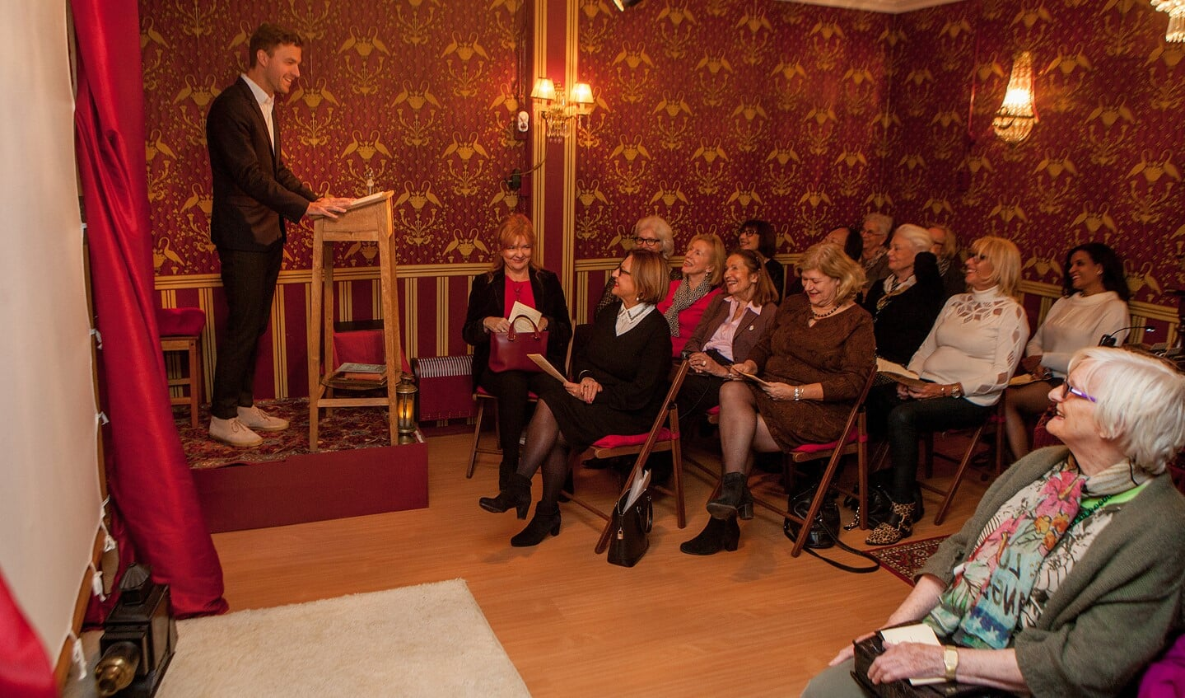
Wethouder Smit gaf een korte introductie op het bijzondere karakter van Laren. Foto: Bob Awick
Wethouder Tijmen Smit opent Engelse voorstelling in Dickenstheater
20 november 2017, 15:25 Algemeen
LAREN - Nadat het Dickenstheater van Charles Dickens-acteur Aad Kok en schrijver/dramaturg Else Flim in de USA een award won, kwam vaak het verzoek om ook hier in Laren een Engelstalige voorstelling te geven.
Afgelopen zondagmiddag verscheen Tijmen Smit op het podium van het Dickenstheater om een groep expats en hun begeleiders die hen in Nederland wegwijs maken, welkom te heten en het dorp Laren bij deze buitenlanders te introduceren. Bij binnenkomst keek het publiek verrast rond in het kleine theater in Victoriaanse stijl.

